**28 октября, понедельник**

***Утренняя гимнастика***

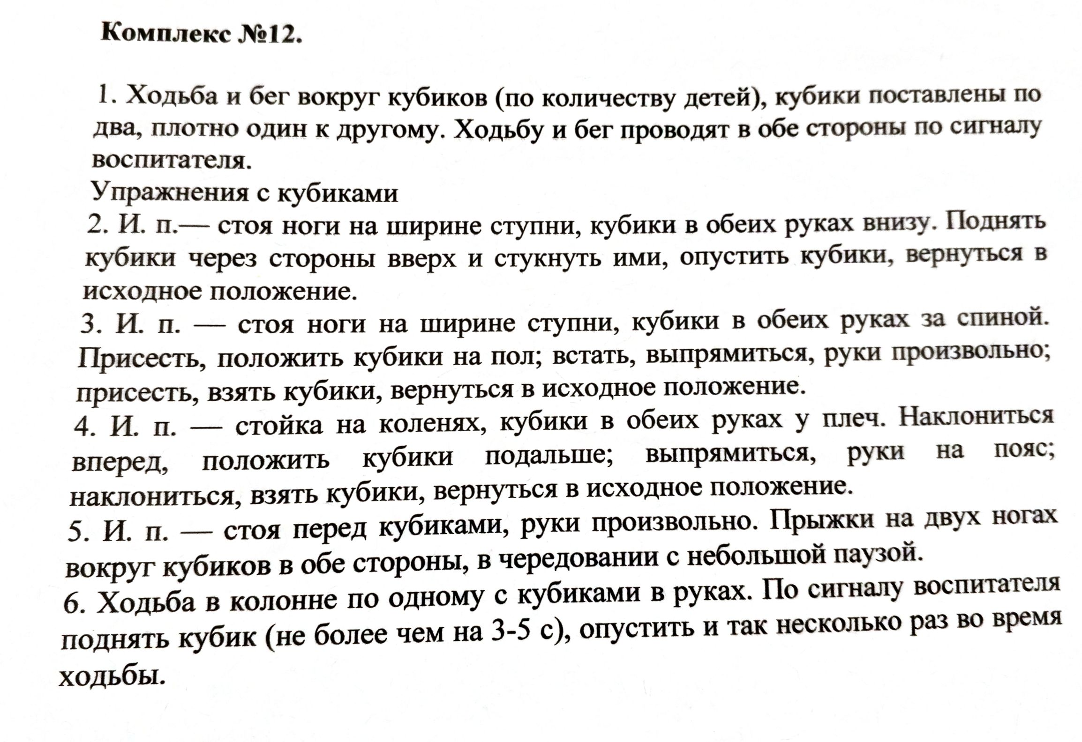

***Пальчиковая игра***

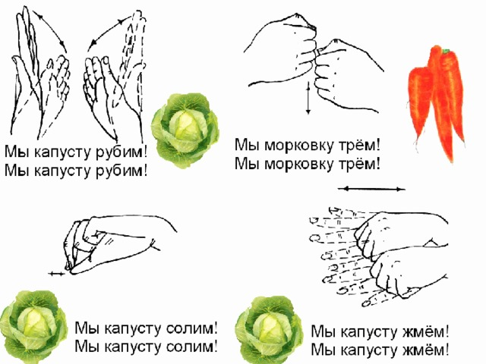

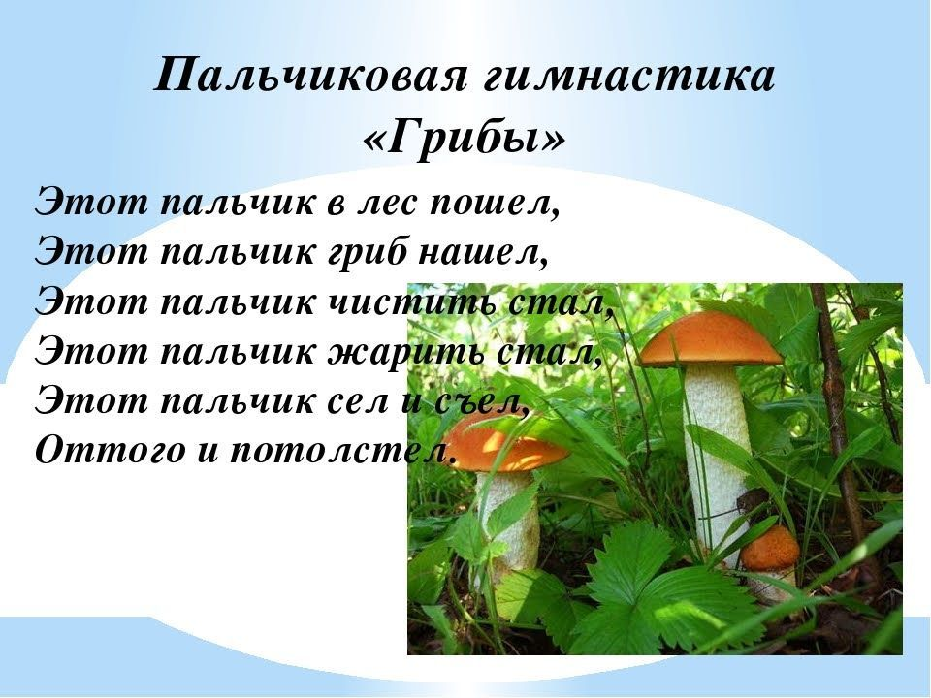

***Подвижная игра***

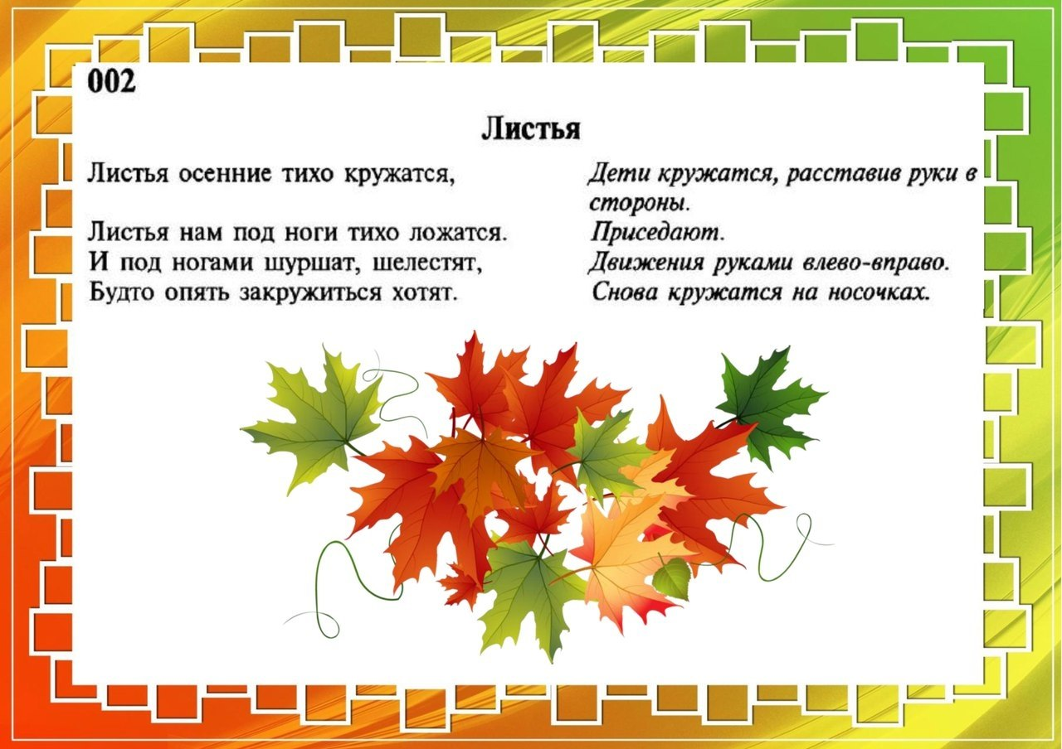

**НОД Конструирование «Любые ворота»**

Цель: Формирование умения выполнять конструкцию – ворота по картинке.

Задачи:

Обучающие:

-закреплять умение устанавливать опору и класть на них перекрытие способом накладывания, прикладывания

-закреплять названия строительных деталей (кубик, кирпичик, пластина, призма)

Учить детей делать простейший анализ создания построек

Побуждать детей дополнять постройку другими деталями

Развивающие:

-развивать мелкую моторику, внимание

-развивать желание сооружать постройку по схеме

Воспитательные:

-воспитывать аккуратность, желание прийти на помощь

